Литература:

Травина, И.В. Атлас морей и океанов [Текст] / И.В. Травина ; ил. М. Дмитриева, В. Дыгало. - Москва : РОСМЭН- ПРЕСС, 2004. - 72 с. : ил.
Богданов, Д.В. Океаны и моря накануне ХХI века [Текст] / Д.В. Богданов. - Москваоскваосква : Наука, 1991. - 128 с. - (Человек и окружающая среда)
География [Текст] : Земля. Люди. Мир в картах. - Москва : Ридердз Дайджест, 2012. - 368 с. : ил + Атлас мира.

Центральная городская библиотека

353290 г.
Горячий Ключ,
ул. Ленина, 203/1

е-mail:
biblioteka.gorkluch@gmail.com
www.librarygk.ru

Часы работы
10.00-18.00
Без перерыва
Выходной — понедельник

Последний день месяца — санитарный
МБУК «ЦБС»
Центральная городская библиотека
Отдел методической работы

Моря и океаны

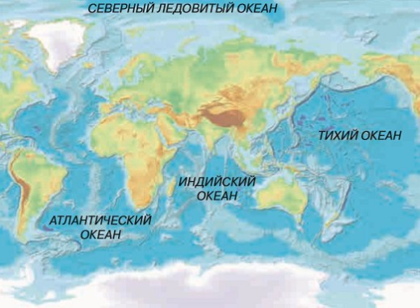

Горячий Ключ, 2018

Моря и океаны
Самое большое скопление воды на поверхности Земли — это Мировой океан. Материки и острова разделяют его на отдельные океаны, проливы и заливы. Постоянные морские течения связывают его в единое целое, однако у каждой его части есть свои особенности. В Мировом океане обычно выделяют четыре океана: Тихий, Атлантический, Индийский и Северный Ледовитый. На некоторых картах отмечен еще один океан — Южный, омывающий Антарктиду. Однако многие ученые обоснованно отказываются признавать его отдельное существование.
По сравнению с материками размеры океана огромны. Нашу планету стоило бы называть Океаном, а не землей, так как один только Тихий океан больше площади всей суши. В Северном полушарии планеты водой занято более 60 % поверхности, в Южном — более 80 %. Самый обширный океан — Тихий. Когда-то его называли Великим: его площадь равна площади всех остальных океанов — 180 млн. км². Он же и самый глубокий — средняя глубина 4280 м. Имя этому океану дал Магеллан, который за 99 дней плавания в нем ни разу не попал в шторм. Но на самом деле Тихий океан отличается очень «вспыльчивым» нравом. Второй по величине океан планеты — Атлантический. Слово «Атлантика» пришло к нам из глубокой древности и буквально означает «море за горами Атласа». Арабские мореплаватели когда-то называли этот океан Морем Мрака. Словно широкий пролив, Атлантический океан соединяет северные и южные полярные воды Земли. Индийский океан в два раза меньше Тихого. Это самый теплый океан Земли, потому что большая его часть расположена в тропиках и в нем почти нет холодных течений. Самый маленький и мелкий океан — Северный Ледовитый. Зимой он почти весь покрывается льдом, в его водах находится Северный полюс Земли.
Моря — это части океанов, отделенные от них сушей или подводными возвышениями. Они бывают окраинными, межостровными и внутренними. Окраинные моря как бы прилегают к материку и отделяются от океана береговыми выступами или дугами островов. Внутренние моря со всех сторон окружены сушей, а с океаном соединены проливами. Особый случай представляют собой Каспийское и Аральское моря: они изолированы от океана, и поэтому географы считают их озерами, но вода и обитатели в них — морские. Красное море, образованное водами Индийского океана, на самом деле — тоже океан, только еще маленький. Сейчас оно расширяется на 1 см в год. Если эта скорость сохранится, то через 200–300 млн. лет Красное море по ширине сравняется с Атлантическим океаном.

Постоянны ли размеры мирового океана?
Многие знают, что первоначально океан покрывал практически всю нашу планету и занимал площадь в сотни миллионов квадратных километров. Современные моря и океаны сложились примерно 200 миллионов лет назад и с тех пор на долю водной стихии приходится 29 процентов всей поверхности Земли.
Однако учёные знают, что размеры мирового Океана теперь очень медленно увеличиваются. Причина — глобальное потепление, из-за которого подтаивают ледники Антарктиды и Гренландии. Воды в океанах становится больше, и она наступает на сушу. Но катастрофы ожидать не приходится: большинство учёных сходятся на том, что потепления на планете сменяются похолоданиями.

